Pielikums Nr.2 SIA “Krāslavas nami” kustāmās mantas (traktoru) izsoles noteikumiem
Izsolāmās traktortehnikas apraksts
Traktora marka, modelis | Tehniskā stāvokļa apraksts | Fotoattēli
Riteņtraktors Belarus T-40AM  Reģ. Nr. T4588LF | Traktors nav darba kārtībā un nav gatavs ekspluatācijai. Traktoram konstatēts:  Pastiprināta eļļas noplūde no motora un transmisijas, pastiprināta ēļļas noplūde no hidrocilindra, uzkare nefiksējas darba pozīcijā (bojāti uzkares cilindra blīvslēgi)  Nedarbojas bremzes, nospiežot bremžu pedāli daļēji nobloķējas aizmugures riepas  Ātrumkārbas nekorekta darbība, pastiprināta eļļas noplūde no ātrumkārbas  Piedarbinot dzinēju tas nenodrošinot normālu darba režīmu (pastiprināta dūmainība, patērē eļļu), pastiprināta eļļas noplūde no dzinēja  Bojāts starteris, dzinēju iespējams iedarbināt tikai ar vilkšanas palīdzību.  Traktora ekspluatācijas pārtraukšanas gads – 2024. | 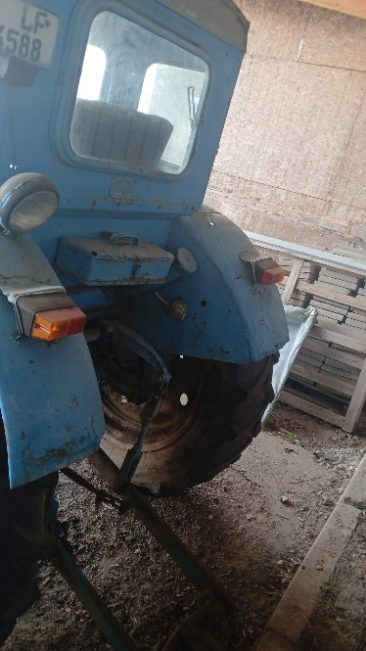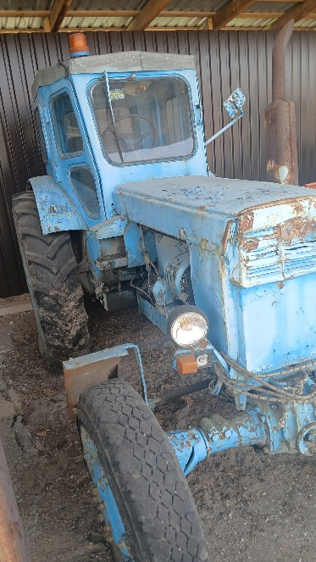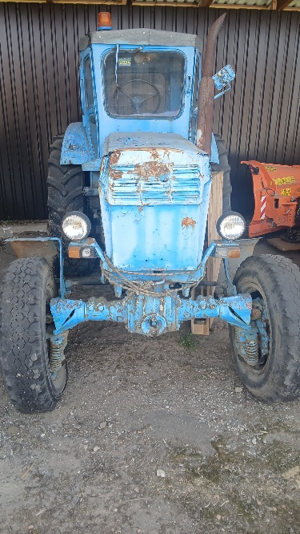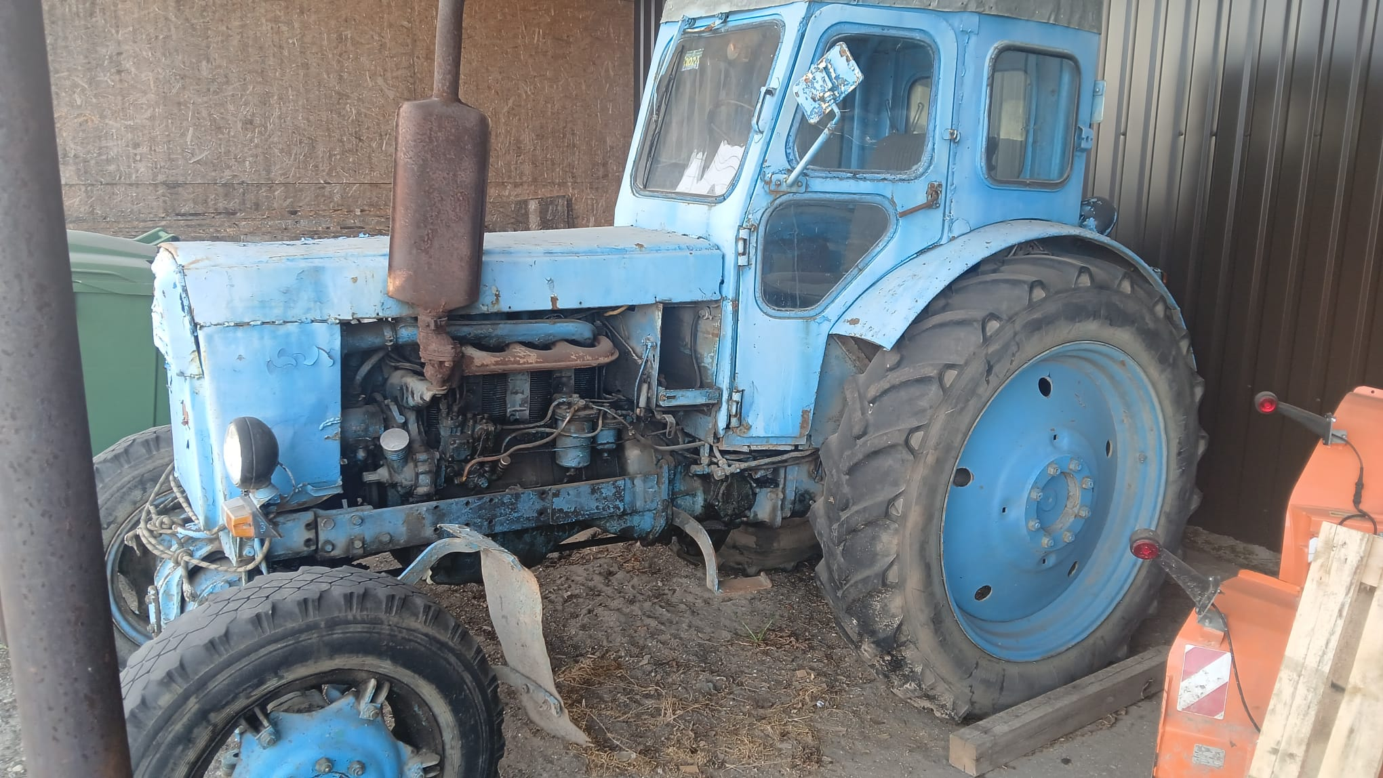
Riteņtraktors BELARUS 952.3  Reģ. Nr. T1614LM | Traktors nav darba kārtībā un nav gatavs ekspluatācijai. Traktoram konstatēts:  Pastiprināta eļļas noplūde no motora un transmisijas, nedarbojas aizmugures uzkares mehānismi, pastiprināta ēļļas noplūde no hidrocilindra  Nedarbojas bremzes, nospiežot bremžu pedāli daļēji nobloķējas viena aizmugures riepa  Ātrumkārbas nekorekta darbība, veicot nepieciešamā pārnesuma izvēli nepieciešama pārnesuma ieslēgšanai nepieciešams izmantot spēku ka arī konstatēta eļļas noplūde no ātrumkārbas  Pastiprināti kabīnes nesošo elementu korozijas bojājumi, stipri korodejuši dubļusargi, rāmis, durvis. Durvis nefiksējas slēgtā pozīcijā  Piedarbinot dzinēju tas pārkarst nenodrošinot normālu darba režīmu, nepietiekams eļļas spiediens dzinējā. Pastiprināta eļļas noplūde no dzinēja  Aizsargelementu korozijas bojājumi, bojāti apgaismes ķermeņi, saplēsts un nolietots vadītāja sēdeklis.  Traktora ekspluatācijas pārtraukšanas gads – 2024 | 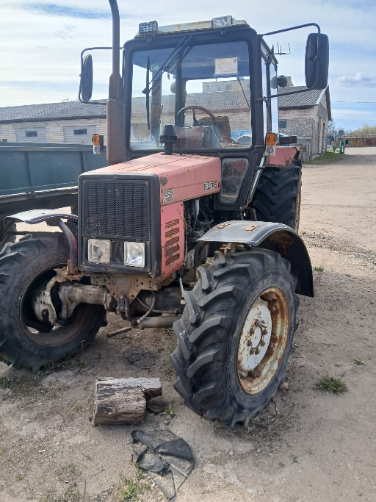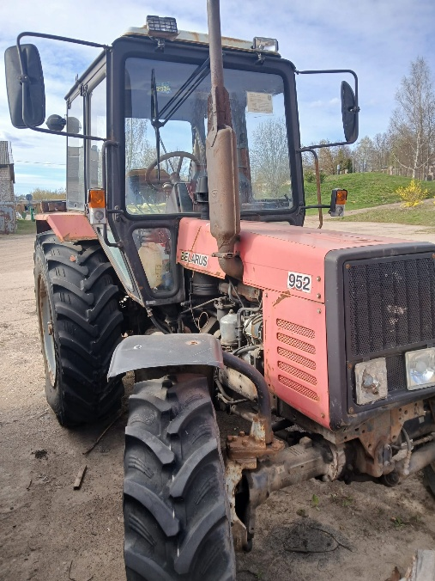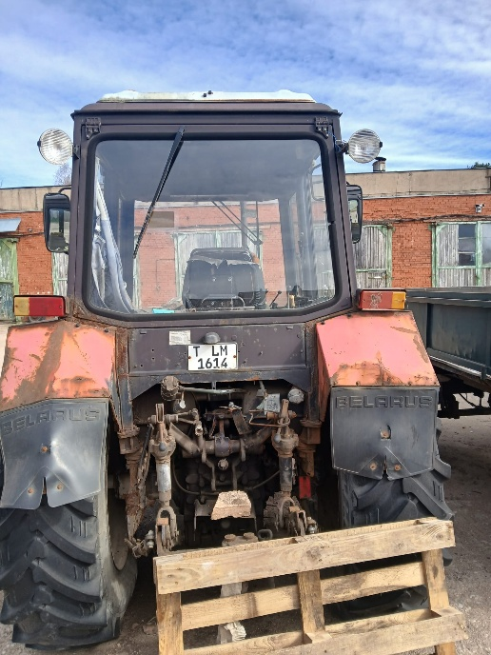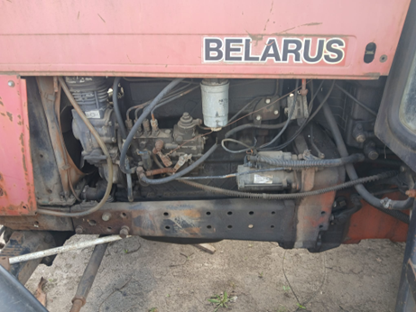

Riteņtraktors T-150K Reģ. Nr. T5446LF | Traktors nav darba kārtībā un nav gatavs ekspluatācijai. Traktoram konstatēts:  Pastiprināta eļļas noplūde no motora un transmisijas, sadalītāju un pagrieziena sistēmas šarnīru blīvju bojājumi pastiprinātas eļļu noplūdes  Nav iespējams iedarbināt dzinēju  Aizmugurējās uzkares elementu bojājumi, nav pilnīga uzkares komplektācija  Par bremžu sistēmas un hidrauliskās sistēmas stāvokli nav iespējams veikt tehnisko novērtēšanu jo nav iespējams iedarbināt dzinēju.  Traktora ekspluatācijas pārtraukšanas gads – 2017 | 